Экологический проект
на Тему:
«Волшебный песок»

Выполнила воспитатель:Манухина Вера Сергеевна

Пояснительная записка

Мир входит в жизнь детей постепенно. Сначала ребенок постигает то, что окружает его дома, в детском саду. Со временем его жизненный опыт обогащается.
Малышу не свойственна созерцательность, он стремится к активному взаимодействию с окружающей средой. Непосредственный контакт ребенка с доступными ему предметами позволяет познать их отличительные особенности, но в то же время порождает у него множество вопросов. Значит, мир чуть приоткроет свои тайны, пробуждает любознательность у маленького человека, желание узнать как можно больше. Только взрослый может помочь малышу суть интересующих его явлений.
Удовлетворить детскую любознательность, возлечь ребенка в активное освоения окружающего мира, помочь ему овладеть способами познания связи между предметами и явлениями.
В каждом возрасте познавательная деятельность имеет особые, отличительные черты. Мышление детей раннего возраста носит наглядно – действенный характер. Основной формой познавательной деятельности является предметно - манипулятивная игра. Это самостоятельная игра, в ходе которой ребенок, манипулируя с предметами, практически соотносит их по размеру, и форме, знакомиться с их внутренним устройством.
Главная роль в становлении личности принадлежит окружающим его взрослым. Знакомя детей с обобщенными способами исследования разных объектов окружающей жизни, стимулируя любознательность, включая в совместные практические познавательные действия экспериментального характера, зависит дальнейшая жизнь дошкольника.
Центр «Песок – вода» служит для выполнения одной из важнейших задач – становлению игры – экспериментирования с различными подходящими для этого предметами и природным материалом.
Педагогический проект «Волшебный песочек» позволит не только знакомить детей со свойствами различных предметов материалов, но и закреплять элементарные представления о форме, величине, цвете предметов, развивает мелкую моторику рук. Актуальность:
Федеральный государственный образовательный стандарт, к программе дошкольного образования настоятельно рекомендует проектную и экспериментальную деятельности. Конечно, по отношению к детям младшего дошкольного возраста проектная и экспериментальная деятельность во многом упрощена и носит игровой характер. Экспериментирование – прямой путь к воспитанию неординарных, смышлёных детей.
Для малышей игры с песком:
А) Позволяют справляться с эмоциональным состоянием, что крайне актуально для детей младшего дошкольного возраста.
Б) Вовлекают детей в интереснейший процесс познания окружающей среды.
В данном проекте объектом изучения стал сухой и влажный песок. Песок в сухом виде не сохраняет форму – он рассыпается. А мокрый песок сохраняет форму ёмкости, в которую его положили.
Важным моментом в проекте был вопрос, как из сухого песка получить влажный (дождь или полив песка водой).
Так как дети малы, значительное место в планировании заняла совместная деятельность детей с воспитателем. Воспитатель направлял детей, удивлял, создавал атмосферу интриги и поиска решения задач.
Цель проекта:
Включение детей в совместные с взрослыми практические познавательные действия экспериментального характера.

Задачи:
- Знакомить детей со свойствами песка (сухой – влажный, сыпется – лепится).
- Способствовать развитию познавательной активности, любознательности, стремления к самостоятельному познанию и размышлению. Обогащать чувственный опыт ребёнка, развивать мелкую моторику рук.
- Воспитывать аккуратность в обращении с песком, умение играть со сверстниками рядом. Знакомить с правилами игры в песочнице.
Ожидаемые результаты
Дети усвоят свойства песка.
Сформируется познавательный интерес детей.
При простейших действиях с песком дети станут соблюдать правила безопасности.
Вид проекта: познавательно - исследовательский.
Срок реализации проекта: Январь-март
Участники проекта
Дети
Воспитатели.
Родители
Принципы создания проекта
- принцип развивающего образования, целью которого является развитие ребенка;
- единство воспитательных, развивающих и обучающих целей и задач процесса образования детей;
- интеграции образовательных областей в соответствии с возрастными возможностями и особенностями детей;
- решение программных образовательных задач в совместной деятельности взрослого и детей и самостоятельной деятельности.
Этапы реализации проекта
1 этап – организационный:
- изучение методической литературы;
- создание условий, способствующих развитию познавательного интереса у детей по средствам экспериментирования с водой и песком.
2 этап – практический:
- организация и проведение игр с водой и песком;
- участие родителей, как активных участников образовательного процесса.
3 этап – заключительный: анализ результатов.
Материально – техническое обеспечение
Набор для экспериментирования с водой:
универсальный стол с емкостями для воды и песка,
емкости 2 - 3 размеров и разной формы,
предметы-орудия для переливания и вылавливания - черпачки, сачки
Набор для экспериментирования с песком:
универсальный стол с емкостями для воды и песка,
формочки разной конфигурации, емкости разного размера,
предметы-орудия - совочки, лопатки.
Центр «Песок - вода» должен располагаться так, чтобы легко было проводить уборку и чтобы дети могли подходить к нему со всех четырех сторон. Необходимо запастись непромокаемыми фартучками, формочками, различными моющими игрушками. Хотелось бы отметить, что после игр с песком необходимо его обработать согласно требованиям Санитарно-эпидемиологические требования к устройству, содержанию и организации режима работы дошкольных образовательных организаций от 15 мая 2013 года № 26.
1. Учебно – методическое обеспечение
2. Картотека игр с песком
3. Схемы:
«Вода течет»
«Песок сыпучий»
«Песок мокрый»
4. Тематический альбом:
«Песок»
5. Методическая литература (для воспитателя)
6. Дидактические игры:
«Следы.»
«Песочные узоры»
«Испечем угощение.»
Средства реализации
1. Совместная деятельность педагога с детьми.
2. Работа с родителями.
Основной формой работы с детьми раннего возраста являются игры экспериментального характера. Малыши очень любят такие игры. Песок можно пересыпать из ладошки в ладошку, из совка в формочку, в него можно засыпать различные предметы и откапывать их, строить дорожки, горки, потом разрушать и опять строить. В результате наблюдения за детьми во время совместных игр с песком, можно сказать, что формование является началом конструирования.
Значимость проекта
Игры с песком способствуют:
- расширению детского опыта ориентировки в окружающем;
- развитию у детей любознательности и познавательной мотивации;
- развитию воображению и творческой активности детей;
- сплочению детско-родительский отношений;
- информированию педагогов и родителей об актуальных задачах воспитания и обучения детей и о возможностях решении данных задач.

Планирование работы по реализации проекта
Январь
Цель:
- Формировать знания о свойствах сухого и влажного песка
-Формировать знания детей о свойстве влажного песка - сохранять форму предмета.

Задачи:
- Учить способам обследования материала (сжать песок в руке и ссыпать с ладони);
- Развивать зрительно- слуховые связи, мелкую моторику рук, координацию движений;
- Воспитывать положительное отношение к элементарной экспериментальной деятельности;
- Формировать у детей навык практического экспериментирования с разными предметами из разных материалов;
- Развивать активный словарь;
№ | Образовательная область | Мероприятия | Примечание
1 | Познавательное развитие | - экспериментальная деятельность «От песчинки к песку»,  -знакомство детей со свойствами сухого и влажного песка.  - экспериментальная деятельность «Отпечатки наших рук», | Приложение
2 | Художественно-эстетическое развитие | - подбор художественной литературы (стихи, потешки, песенки);  - рассматривание иллюстраций
3 | Социально-коммуникативное развитие | - игра с песком «Печем печенье»  -игра «Чудо-пекари» | Приложение
4 | Предметно – развивающая среда | - пополнение уголка детского экспериментирования
5 | Работа с родителями | - пополнение уголка детского экспериментирования  - консультация «Игры с водой и песком. Это интересно!»; | Приложение

Февраль
Цель:
- Закрепить знания детей о свойстве песка - удерживать воду.
-Формировать умение рисовать на песочном столе
Задачи:
- Развивать фантазию, творческие способности.
- Воспитывать аккуратность в работе, желание играть рядом с товарищами.
- Развивать мелкую моторику рук.
- Воспитывать положительное отношение элементарной исследовательской деятельности.
№ | Образовательная область | Мероприятия | Примечание
1 | Познавательное развитие | - экспериментальная деятельность  «День рождения куклы Маши».  - экспериментальная деятельность «Волшебные узоры на столе» | Приложение
2 | Художественно-эстетическое развитие | - чтение стихов о "песке и воде"  -рисование на песочном столе  -аппликация цветным песком
3 | Социально-коммуникативное развитие | - игра «Найди шарик»;  - игра «Найди игрушку»  - Игра «Водичка - водичка».
4 | Предметно – развивающая среда | изготовление картотеки игр с водой и песком | Приложение
5 | Работа с родителями | Конкурс :«Песочные сказочки, мокрые загадочки» | Приложение…

Март
Цель:
- Закрепить умение определять свойства сухого (сыпется) и мокрого (держит форму) песка.
- Продолжать учить детей выкладывать формы из влажного песка.
Задачи:
- Учить детей набирать песок совком, наполнять форму. Закрепить умение пользоваться ситом.
- Развивать общую и мелкую моторику.
- Воспитывать положительное отношение к персонажу, желание помочь.
- Развивать мелкую моторику рук.
- Воспитывать отзывчивость, доброжелательность.
№ | Образовательная область | Мероприятия | Примечание
1 | Познавательное развитие | - экспериментальная деятельность «Песчаные отпечатки»  -экспериментальная деятельность « Сказка про маленькую капельку». | Приложение
2 | Художественно-эстетическое развитие | - Чтение стихов о "Воде" | Приложение
3 | Социально-коммуникативное развитие | - игры детей с водой «Воздушные пузырьки»  - игра "Рыболов"  - игра «Цветные льдинки»  - игра «Плыви кораблик» | Приложение
4 | Предметно – развивающая среда | - Фото галерея"Наши друзья- песок и вода" | Приложение
5 | Работа с родителями | - Консультация «Наливаем- вылеваем, наблюдаем- сравниваем», «Волшебный песок» | Приложение

ОПЫТ №1

Цель: выделить свойства песка: сыпучесть, рыхлость, из мокрого можно лепить; познакомить со способом рисования песком.
Материал: песок, пластиковые стаканы, лейки с водой, формочки, лупы, альбомные листы, клеевые карандаши.
Воспитатель предлагает рассмотреть песок: какого цвета, насыпать в стаканы, высыпать, потрогать на ощупь (сыпучий, сухой). Из чего же состоит песок? Как выглядят песчинки? Мы можем рассмотреть песчинки через специальный прибор, который называется лупа. В лупу встроено волшебное стекло, оно все маленькие предметы превращает в большие (рассматривают). Песчинки маленькие, круглые, не прилипают друг к другу. Можно ли из сухого песка лепить? Почему? Что нужно сделать, чтобы мы могли лепить из песка? Дети из леек поливают песок.
Мокрый песок можно сыпать струйкой? Зато он может принимать любую форму, пока не высохнет (дети лепят формочками). Почему же так происходит? Когда песок намокает, воздух между песчинками исчезает, они слипаются, будто держат друг друга за ручки (можно еще раз через лупу рассмотреть сухой и мокрый песок). На ровной поверхности мокрого песка можно рисовать палочкой (показывает).
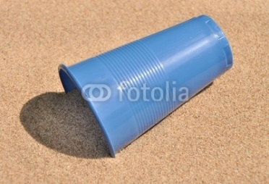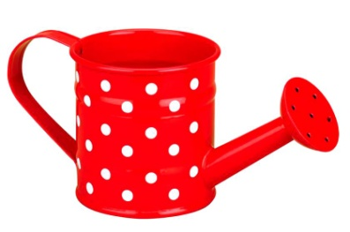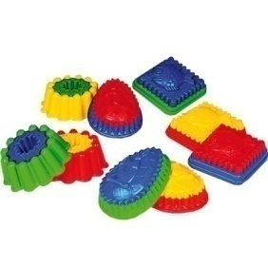
ОПЫТ №2
Цель: закрепить представления о свойствах песка (сыпучесть, рыхлость, из мокрого можно лепить, показать, что песок пропускает воду; развивать любознательность и конструктивные умения).
Материал: песочница, совки, грабли, лейки с водой, камешки.
Что это? (собачка, машинка, уточка). У всех игрушек есть свой домик. Собачка живет (в конуре, машина… (в гараже, уточка… (в пруду, озере). Давайте для каждой игрушки построим домик из песка. Из какого песка лучше всего строить? Как сделать его мокрым? (Дети поливают песок). Почему песок стал мокрым? Куда девается вода? Дети строят конуру и гараж

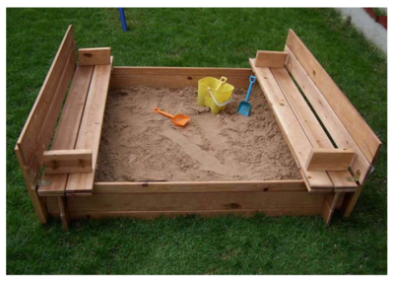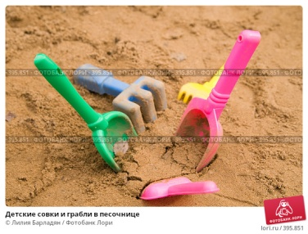
Опыт № 3.
«Песок может двигаться»
Возьмите горсть сухого песка и выпустите его струйкой так, чтобы он падал в одно место. Постепенно в месте падения образуется конус, растущий в высоту и занимающий все большую площадь у основания. Если долго сыпать песок, то в одном месте, или в другом возникают сплавы. Движение песка похоже на течение.

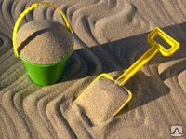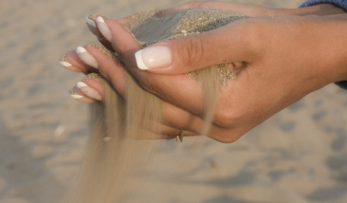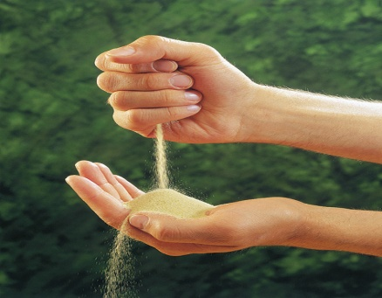
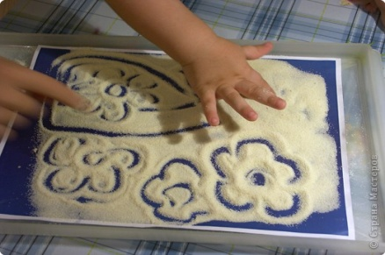
ОПЫТ № 4 «Мокрый песок»
Цель. Познакомить детей со свойствами мокрого песка.
Материалы. Мокрый песок, формочки для песка.
Мокрый песок взять в ладонь и попробовать сыпать струйкой, но он будет падать с ладони кусками. Формочки для песка заполнить мокрым песком и перевернуть ее. Песок сохранит форму формочки.
Мокрый песок нельзя сыпать струйкой из ладони, затон может принимать любую нужную не форму, пока не высохнет. Когда песок намокает, воздух между гранями песчинок исчезает, мокрые грани слипаются друг с другом.

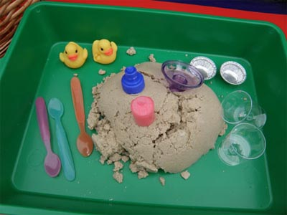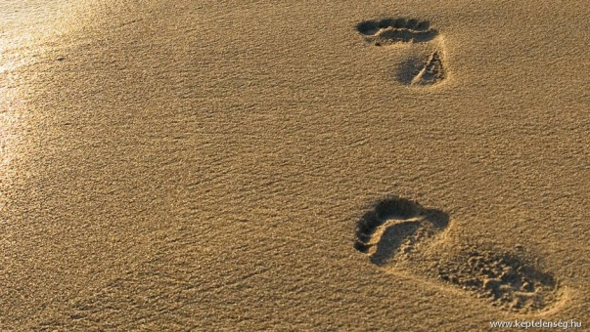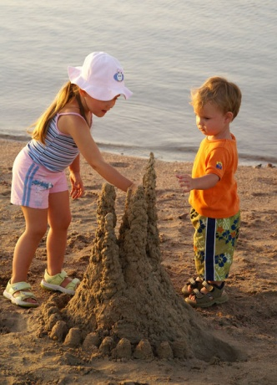

Приложение 1

Картотека «Игры с песком»

Игра «Я пеку, пеку, пеку»
Цель: знакомство со свойствами песка, развитие координации движений, моторики рук.
Содержание: Ребенок «выпекает» из песка булочки, пирожки, тортики. Для этого малыш может использовать разнообразные формочки, насыпая в них песок, утрамбовывая их рукой или совочком. Пирожки можно «выпекать» и руками, перекладывая мокрый песок из одной ладошки в другую. Затем ребенок «угощает» пирожками кукол.

Игра « Клад»
Цели: знакомство с качеством предметов – размером, формой.
Содержание: Воспитатель закапывает в песок небольшой шарик и просит малыша найти его. Сначала можно закапывать шарик на глазах малыша, потом так, чтобы он не мог видеть действия взрослого. Постепенно усложняя задачу, воспитатель закапывает два предмета, например шарик и кубик, затем просит найти один из них. Можно закапывать предметы одной формы, но разной величины.

Игра « Печем печенье»
Цель: знакомство со свойствами песка, развитие моторики, координации движений.
Содержание: В центре « Песок – вода» в одной ёмкости находится сухой песок, в другой влажный. Воспитатель показывает малышу красивые формочки разного фасона и предлагает испечь печенье. Ребенок пробует исполнить действия с сухим песком и влажным. Постепенно, в результате игры ребенок понимает, что из сухого песка нельзя построить ничего, а влажного можно. При необходимости воспитатель оказывает помощь малышу или руководит его действиями словесно.

Игра «Водичка - водичка».
Задачи: Использовать игру с водой для оздоровления малышей, подчеркнуть целительные свойства воды; закрепить первоначальные представления о воде, как явлении неживой природы (прозрачная, льется, журчит, нужна всем – и животным, и людям, и растениям).
Игру можно сопровождать потешкой «Водичка - водичка».
Игрушки: прозрачный кувшинчик с кипяченой водой; прозрачные стаканчики (по числу детей).
Иллюстративный ряд: репродукция к потешке «Водичка - водичка» (можно использовать любую картинку, на которой изображен умывающийся ребенок); кукла среднего размера (40-50 см), тазик.
Содержание игры.
Воспитатель показывает репродукцию, на которой изображена умывающаяся девочка. Дети рассматривают ее 2-3 минуты. Отвечают на вопросы:
- Кто изображен на картинке?
- Что делает?
Затем воспитатель читает потешку «Водичка - водичка» и обращается к каждому ребенку с вопросом: какую он видел водичку, когда умывался, мыл руки, купался. Если дети затрудняются с ответом, воспитатель сам называет свойства воды: прозрачная, течет, льется, журчит, булькает.
Далее разыгрывается ситуация с куклой: ее умывают над игрушечным тазиком. Воспитатель медленно льет воду, делая струю зримой, давая детям возможность прочувствовать слова «вода прозрачная, вода течет». Кукле моют личико и ручки, затем вытирают полотенчиком. Все действия сопровождают разговором с куклой, шутками, смехом.
Воспитатель старается, чтобы дети сами обращались к кукле с вопросами, советовали ей мыть руки перед едой, после посещения туалета. Воспитатель говорит, что водой не только умываются – воду еще пьют, и предлагает детям «куколкину водичку» из кувшинчика (заранее приготовленную). Он разливает воду по стаканчикам, сопровождая действия словами: прозрачная, журчит, булькает. Предлагает детям попробовать водичку и оценить ее: какая вкусная «куколкина водичка». Ребята пьют сами и поят куклу. Далее игра разворачивается по ситуации.

Игра «Ловись рыбка».
Задачи: Учить детей использовать в игре вспомогательные предметы для выполнения той или иной задачи; учить пользоваться сачком для вылавливания игрушек из воды.
Игрушки: игровой бассейн (1-1,5), широкий таз или ванночка; сачки для вылавливания игрушек из воды (диаметр 12-15 см; длина ручки 40-50 см, температура воды 36 градусов); плавающие игрушки (рыбки, шарики, уточки), детские ведерочки.
Содержание игры.
В бассейн воспитатель помещает полиэтиленовых рыбок (или уточек), предлагает детям подойти к бассейну и говорит: «Посмотрите, дети, как рыбы в воде плавают!». Затем показывает, как ловить игрушки сачком, приговаривая: «Поймаем рыбку, Коля (Маша, Саша). Ловись рыбка большая и маленькая!».
Затем к бассейну подходят другие дети (3-5),а первые «рыбаки» рассматривают свой улов.
Воспитатель предлагает детям спеть песенку про рыбку:
«Рыбка плавает в водице
Рыбке весело играть.
Рыбка, рыбка – озорница,
Мы хотим тебя поймать».
Игра « Сказка про маленькую капельку».
Задачи: Формировать у детей навык практического экспериментирования с разными предметами из разных материалов; обогащать словарный запас, воспитывать положительное отношение к персонажу Капельке.
Материал: игрушка – капитошка (синий воздушный шарик, надутый в виде капли); 2 тазика с водой (холодная, теплая), банка с грязной водой, домашний фонтанчик; чистая, кипяченая вода, чашки; цветные губки, плавающие игрушки, прозрачные одноразовые стаканчики.
Содержание игры.
Воспитатель рассказывает детям сказку про маленькую водяную капельку. Где была капелька, там была и вода. А где была вода, всем было хорошо (растениям, рыбкам, цветам). Но однажды случилась беда. Налетел ветер и принес мороз, капелька замерзла.
Воспитатель предлагает детям позвать на помощь Солнышко. Оно теплое, яркое, отогреет капельку.
Дети зовут солнышко:
- Солнышко, отзовись! Красное, появись!
Появляется Солнышко – маска.
Воспитатель объясняет Солнышку, что мороз заморозил капельку. Солнышко помогает (танцует, кружиться).
И появляется капелька:
- Я – водяная капелька,
Я очень вам нужна.
Покапаю, покапаю –
Получится вода.
- А вы знаете, как я капаю?
Дети:
- Кап, кап, кап.
Воспитатель приглашает капельку послушать, как журчит вода. Дети наблюдают, как журчит вода в фонтанчике. Затем воспитатель показывает банку с грязной водой. Капелька объясняет детям, что такая вода (грязная) никому не нужна.
Подходят с лейкой к растениям. Капелька предлагает детям полить цветы.
Воспитатель (поливает растение):
- А растения, что делают с водичкою?
Дети:
- Они ее пьют.
Затем все подходят к столу, где стоят чашки с водой. Воспитатель обращает внимание на то, что дети пьют из чашек кипяченую воду. Воспитатель обращается к детям, чтобы они рассказали Капельке, что можно еще делать с водой.
Воспитатель подводит детей к тазикам с водой. Предлагает потрогать воду сначала в одном тазике, потом в другом:
- Какая водичка?
- Теплая.
- А в этом тазике?
- Холодная.
Воспитатель раздает детям разноцветные губки. Они обмакивают губки в воду, потом отжимают. С губки капает водичка:
- Как она капает?
- Кап, кап, кап.
Воспитатель предлагает переливать воду из чашки в чашку и наблюдать, как она льется.
Капелька дарит игрушки (плавающие) и предлагает детям поиграть, а сама прощается и уходит. Дети играют.

Игра «Песчаный конус»
Цель: показать свойство песка - сыпучесть.
Содержание: Возьмите горсть сухого песка и выпустите его струйкой так, чтобы он падал в одно место. Постепенно в месте падения образуется конус, растущий в высоту и занимающий все большую площадь у основания. Если долго сыпать песок то в одном месте, то в другом, возникают сплывы; движение песка похоже на течение.

Игра «Веселые фигурки»
Цель: Формировать знания о свойствах сухого и влажного песка. Учить способам обследования материала ( сжать песок в руке и ссыпать с ладони). Развивать зрительно- слуховые связи, мелкую моторику, координацию движений. Воспитывать положительное отношение к элементарной экспериментальной деятельности.
Содержание: Предварительная беседа и рассматривание иллюстраций «Дети играют в песок» Раздаются различные формочки, дети заполняют их песком, и получаются забавные веселые фигурки.

Приложение 2
Песочная «терапия»
Консультация для родителей
Детям показывают, как можно, глубоко погрузив руки в чистый речной песок, перетирать его между ладонями, сжимать, просеивать, т.е. делать самомассаж. Следует обучать детей проговаривать свои ощущения:
“Мне нравится погружать руки в этот песок”; “Я чувствую тепло песка”; “Я чувствую крупинки, они покалывают мои ладони. Мне приятно”.
Проводятся упражнения на развитие мелкой моторики рук: пальцы “ходят гулять” по песку, прыгают, выполняют зигзагообразные движения, играют “на пианино”.
Дети с интересом оставляют на влажном песке отпечатки ладоней, ступней или следов от ботинок. Нравится им делать руками отпечатки геометрических форм. При этом дети лучше запоминают их названия (круг, квадрат, треугольник) и величину (большой, маленький, средний).
Кроме того, песок можно раскладывать в пакеты, взвешивать, “продавать”, перевозить, лепить из него “угощения” и т.д.
С удовольствием дошкольники играют в “сыщиков” (находят глубоко спрятанную в песок игрушку), в строительство ходов, лабиринтов, колодцев.
“Песочная терапия” — это и возможность обучения детей предметному и ландшафтному конструированию. Из песка и природных материалов (кусочков дерева, веток, шишек, камушков и т.п.) они сооружают реки, долины, горы, озера, дороги, туннели, мосты. Вдоль дорог возводят строения и целые города, населяют их жителями (игрушками-фигурками людей и животных). При этом развивается кругозор детей, их речь, пространственная ориентация, умение сотрудничать друг с другом, работать и играть сообща.
На песке детей учат рисовать (пальцем, палочкой). Это вызывает гораздо больший интерес, чем письмо на бумаге.

Таким образом, “песочная терапия” позволяет:
• стабилизировать психоэмоциональное состояние;
• совершенствовать координацию движений, пальцевую моторику;
• стимулировать развитие сенсорно-перцептивной сферы, тактильно-кинестетической чувствительности;
• развивать навыки общения и речь (диалогическую и монологическую), пространственную ориентацию;
• стимулировать познавательные интересы и расширять кругозор;
• разнообразить способы сотрудничества.
Не менее эффективна “терапия глиной”.
Археологи находят глиняных зверушек в тысячелетних пластах на всех континентах и объясняют, что древний человек, создавая из глины зверей, рыб и птиц, видел глубокую связь между ними и реальными животными.
Глина была первым материалом для изготовления посуды, из нее строили жилища — глинобитные дома, делали кирпичи, из которых клали стены и печи. Глина несла тепло и уют.
Все то полезное, что дают игры с песком, можно с уверенностью отнести и к играм с глиной, которую не заменит самый дорогой пластилин. Рука, входящая с соприкосновение с песком и глиной, получает знания и опыт — основу мышления.
Глина оказалась и отличным математическим материалом: можно скатать колбаску и разделить на равные части; можно лепить цифры, геометрические фигуры (и при желании изменять их форму).
Конечно, работа с глиной требует особых приспособлений, клеенчатых фартуков для детей, дополнительных хлопот по уборке, но результат от приобретенных умений, от жажды творить и быть “скульптором” окупает все затраты.

Приложение 3
Консультация для родителей
«Наливаем - выливаем, наблюдаем - сравниваем»

Воду можно наливать в различные емкости. Естественно, только пластмассовые (можно использовать баночки и бутылочки разного размера, фасона, вида, фактуры, объема). Сравнивайте количество воды в сосудах похожей формы, но разного размера. И, наоборот, близких по размеру, но разной формы. Разные по прозрачности-непрозрачности. Используйте в качестве мерки третий сосуд (прозрачный), сделав на нем отметки маркером и выливая туда воду из первых двух по очереди.
Попробуйте сосчитать, сколько маленьких стаканчиков "поместится" в большую бутылку (для заполнения бутылки используйте воронку). А если вылить потом обратно в стаканчики? Будут ли они все заполнены? Или вода в бутылке останется?
Спросите у ребенка, что будет, если опускать пустую незакрытую бутылку целиком под воду. Она заполниться или останется пустой? Бутылку можно погружать под воду, держа разными способами: горизонтально, под наклоном или вертикально (вверх горлышком или вниз).
А если ее закрыть и опускать в воду? Возьмите пустую пластмассовую бутылку, завинтите крышку и бросьте в воду. Она будет плавать горизонтально на поверхности воды. Пусть ребенок попробует опустить ее ко дну и удержать там.
Потом откройте крышку, наполните бутылку водой до половины, закройте и пустите в воду. Она будет плавать под наклоном. Та часть, которая заполнена, будет под водой.
Потом налейте бутылку до верха, закройте крышкой. Она будет тонуть в воде. Если вы заполните не до самого верха, то над водой останется самый кончик бутылки, где нет воды. Тот же самый опыт проделайте с коробочками от киндер-сюрпризов.
Переверните две заполненных под водой бутылки и постепенно вытаскивайте из воды. Одну оставьте погруженную горлышком, а другую постепенно вытаскивайте дальше. Понаблюдайте, что будет происходить.
В крышке одной из бутылок, желательно сделанной из мягкого пластика, проделайте небольшую дырку. У вас получится обыкновенная брызгалка, может быть, помните, раньше дети брызгались друг в друга из таких на улице. Научите малыша наливать в нее воду, сжав бутылку и погрузив кончик в воду. И разрешите ему вдоволь побрызгаться в ванной, занавесив шторки.
В стенках любой пластмассовой бутылки (лучше брать бутылки из плотного пластика) можно сделать дырки. Их делают ножницами: протыкают дырку и проворачивают ножницы вокруг себя. Это может быть одна дырка (любого размера, а лучше, если будут разные на разных бутылках): наверху, внизу или посередине.
Или несколько (все одинакового или каждая своего размера): в ряд горизонтально, то есть по кругу, на любой высоте, на любом расстоянии друг от друга,
в ряд вертикально,
в ряд по спирали,
снизу доверху вокруг всей бутылки (только такие дырки надо делать маленькими, проколов гвоздем),
расположенные хаотично по всей поверхности бутылки.
Можно делать отверстия в дне бутылок или банок (одну или несколько - одинакового или разного размера).
Поэкспериментируйте с такими бутылками: наливайте в них воду из-под крана (попробуйте делать это под разным напором), погружайте их под воду (можно попробовать заткнуть рукой горлышко), а потом доставайте и смотрите, как вода выливается через дырки, и в какой момент она перестает выливаться. По-разному смотрятся прозрачные и непрозрачные бутылки.

